PrOJETO DE LEI Nº _____ DE 2020

DISPÕE SOBRE A PUBLICAÇÃO, NA INTERNET, DA LISTA DE ESPERA DOS PACIENTES QUE AGUARDAM POR CONSULTAS, EXAMES E INTERVENÇÕES CIRÚRGICAS DAREDE PÚBLICA DE SAÚDE DO ESTADO DO MARANHÃO.

Art. 1º - O Sistema Único de Saúde - SUS, em todas as esferas de Governo no Estado do Maranhão, poderá publicar e atualizar, em seu site oficial na internet, a lista de espera, atualizada, dos pacientes que aguardam consultas (discriminadas por especialidade), exames, intervenções cirúrgicas e quaisquer outros procedimentos na sua área de gestão.
Parágrafo único - As listagens disponibilizadas devem ser específicas para cada modalidade de consulta (discriminada por especialidade), exame, intervenção cirúrgica ou procedimentos e abranger todos os pacientes inscritos em quaisquer das unidades do Sistema Único de Saúde do Estado do Maranhão, incluindo as unidades conveniadas e outros prestadores que recebam recursos públicos.
Art. 2º - A divulgação das informações de que trata esta Lei deve observar o direito à privacidade do paciente, que poderá ser identificado pelo número do Cartão Nacional de Saúde - CNS) ou pelo Cadastro de Pessoas Físicas - CPF.
Art. 3º - A lista de espera de que trata esta Lei deve ser disponibilizada em cada esfera de Governo pelo gestor do SUS, que deverá seguir a ordem de inscrição para a chamada dos pacientes, salvo nos procedimentos emergenciais, reconhecidos como tal.
Parágrafo único - O gestor estadual do SUS deve unificar as listas estaduais, levando em consideração os critérios técnicos para o atendimento do paciente.
Art. 4º - As listas de espera divulgadas devem conter:
I – a data de solicitação da consulta (discriminada por especialidade), do exame, das intervenções cirúrgicas ou de outros procedimentos;
II – a posição que o paciente ocupa na fila de espera;
III – o nome completo dos inscritos habilitados para a respectiva consulta, exame, intervenção cirúrgica ou outros procedimentos;
IV – a relação dos pacientes já atendidos, por meio da divulgação do número do Cartão Nacional de Saúde - CNS ou do Cadastro de Pessoas Físicas - CPF;
V – a especificação do tipo de consulta (discriminada por especialidade), exame, intervenção cirúrgica ou outros procedimentos; e
VI – a estimativa de prazo para o atendimento solicitado.
Art. 5º - O Sistema Único de Saúde – SUS no âmbito do Estado do Maranhão poderá criar de serviço gratuito para consulta telefônica à lista de que trata esta Lei.
Art. 6º - As unidades de saúde afixarão em local visível as principais informações desta Lei.
Art. 7º - Esta Lei entra em vigor no prazo de 120 (cento e vinte) dias a contar da data de sua publicação.

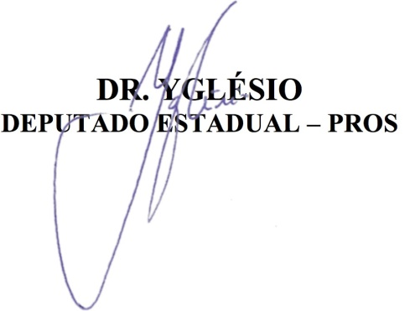

JUSTIFICATIVA

O Projeto de Lei Ordinária ora apresentado a esta Casa, dispõe sobre a publicação, na internet, da lista de espera dos pacientes que aguardam por consultas, exames e intervenções cirúrgicas da rede pública de saúde do Estado do Maranhão. A proposição é inspirada na Lei Estadual nº 17.066 de 2017 do Estado de Santa Catarina e foi apresentada a este parlamentar pela Associação dos Magistrados do Maranhão, com a convicção de que a adoção da iniciativa no Estado do Maranhão contribuirá para a transparência da política pública de saúde estadual e para a racionalização da judicialização da saúde, pois os operadores do Sistema de Justiça, especialmente os magistrados estaduais, terão acesso à composição das filas de espera e aos critérios objetivos estabelecidos pela proposição sugerida. Dessa forma, eventual determinação judicial estará pautada em protocolos clínicos ou ordem cronológica e não resultará na priorização de paciente que está na mesma situação clínica de outros que aguardam administrativamente pelo atendimento.
A proposição está de acordo com as aspirações do Poder Judiciário do Estado do Maranhão, que tem envidado esforços para a criação de uma vara especializada em saúde pública, a qual foi objeto de solicitação deste parlamentar ao Tribunal de Justiça, por meio da Indicação nº 653 de 2020 e poderá contribuir muito na redução do número de processos judiciais para realização de consultas, cirurgias e exames, bem como com o cumprimento do Enunciado 93 da III Jornada de Direito da Saúde do Conselho Nacional de Justiça – CNJ, que considera excessiva a espera do paciente por tempo superior a cem dias para consultas e exames, e de cento e oitenta dias para cirurgias e tratamentos.
Trata-se, assim, de política pública a ser adotada no Estado do Maranhão, tendo em vista o princípio da publicidade. Nesse sentido, a proposição surge para contrapor-se às excessivas amarras impostas ao Poder Legislativo estadual e está de acordo com o entendimento do Supremo Tribunal Federal, que teve três momentos: a) o primeiro, onde defendia a competência privativa do Poder Executivo na iniciativa de leis sobre a Administração Pública; b) o segundo, que sustentava a competência privativa do Poder Executivo na iniciativa de leis que criem órgãos e fixem suas atribuições e; c) o terceiro e mais recente, em que a Corte declarou a constitucionalidade de duas leis de iniciativa parlamentar que criavam programas de políticas públicas (a saber, os casos são o AgR no RE nº 290.549/RJ e a ADI nº 3.394/AM). Um trecho do voto do Relator do AgR no RE nº 290.549/RJ, o Ministro Dias Toffoli, merece ser destacado para demonstrar a possibilidade de que o Poder Legislativo edite normas sobre políticas públicas sem que sobre elas recaia qualquer vício de inconstitucionalidade e por ser muito similar ao estabelecido pelo § 2º da proposição submetida a esta Casa:
(...) a criação do programa instituído por meio dessa lei apenas tinha por objetivo fomentar a prática de esportes em vias e logradouros públicos, tendo ficado expressamente consignado nesse texto legal que ‘a implantação, coordenação e acompanhamento do programa ficará a cargo do órgão competente do Poder Executivo’, a quem incumbirá, também, aprovar as vias designadas pelos moradores para a execução do programa.
(RE nº 290.549/RJ, Rel. Ministro Dias Toffoli. Dje 29.03.2012, Supremo Tribunal Federal - STF)

Embora o art. 43 da Constituição do Estado do Maranhão seja uma norma de repetição obrigatória (cujo parâmetro é o art. 61, § 1º, da Constituição Federal), note-se que não está suprimindo ou restringindo nenhuma das atribuições privativas do governador do Estado, tão somente acrescentando que o Poder Legislativo pode contribuir para a discussão sobre políticas públicas, apresentando proposições que, de qualquer forma, passarão pelo poder sancionador do chefe do Poder Executivo estadual. Isso significa que, em análise sobre o interesse público, pode valer-se do veto político se seu entendimento for de que contraria os interesses da sociedade e do Estado.
De acordo com Cavalcante Filho (2013, p. 31):
Contudo, essa cláusula deve ser interpretada de forma restritiva, por conta de fatores históricos e dogmáticos. Não se pode nela ver uma inconstitucionalidade (por vício de iniciativa) de qualquer projeto de lei proposto pelo Legislativo e que trate sobre políticas públicas. Isso é assim porque o Legislativo tem a prerrogativa – e o dever – de concretizar os direitos fundamentais sociais, aos quais está constitucionalmente vinculado (art. 5º, § 1º). Dessa maneira, é possível defender uma interpretação da alínea e do inciso II do § 1º do art. 61 que seja compatível com a prerrogativa do legislador de formular políticas públicas. O que não se admite é que, por iniciativa parlamentar, se promova o redesenho de órgãos do Executivo, ou a criação de novas atribuições (ou mesmo de novos órgãos). Do mesmo modo, é inadmissível que o legislador edite meras leis autorizativas, ou, ainda, que invada o espaço constitucionalmente delimitado para o exercício da função administrativa (reserva de administração).

Caso não seja este o entendimento dos parlamentares e da Comissão de Constituição e Justiça, informe-se que a proposição foi enviada para o Chefe do Poder Executivo do Estado do Maranhão, por meio de indicação, para o devido aproveitamento da ideia.
Reconhecendo a jurisprudência do Supremo Tribunal Federal – STF sobre a possibilidade de que os Poderes Legislativos possam criar normas sobre políticas públicas e restrições nesse sentido são indevidas, e que compete aos Estados, concorrentemente com a União, legislar sobre a saúde (art. 24, XII da Constituição Federal e art. 12, II, m da Constituição Estadual), conto com o apoio dos nobríssimos parlamentares para aprovação desta proposição.
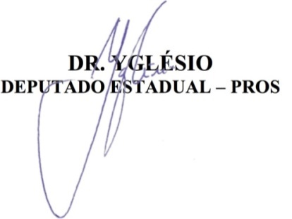

CAVALCANTE FILHO, João Trindade. Limites da Iniciativa Parlamentar sobre Políticas Públicas: uma proposta de releitura do art. 61, § 1º, II, e, da Constituição Federal. Senado Federal, Brasília, 2013.

